# Kuidas Unity projekti ja selle tasemeid tööle panna?

Tõmmata endale Unity mootori viimane versiooni ja installime seda. Projekt on valmistatud Unity 2017.3.1 versiooniga „Personal“ litsentsiga. Varasemate Unity versioonidega projekt võib mitte töötada.

Link Unity allatõmbamiseks: <https://store.unity.com/>

Avame allatõmmatud projekti nimega „test“

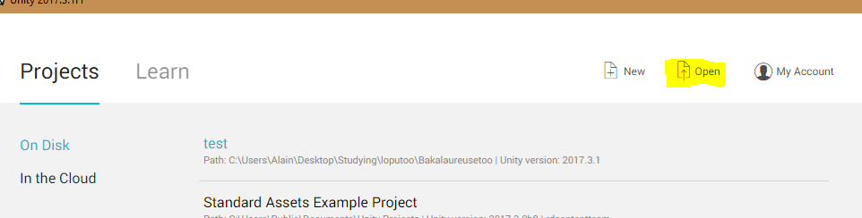

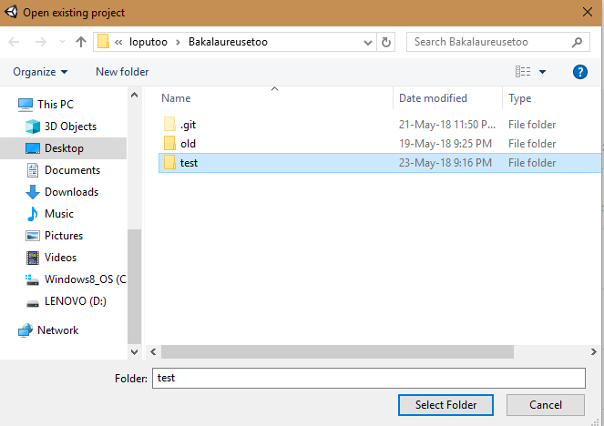

Projekt avaneb ning ekraanile tuleb Unity kasutajaliides

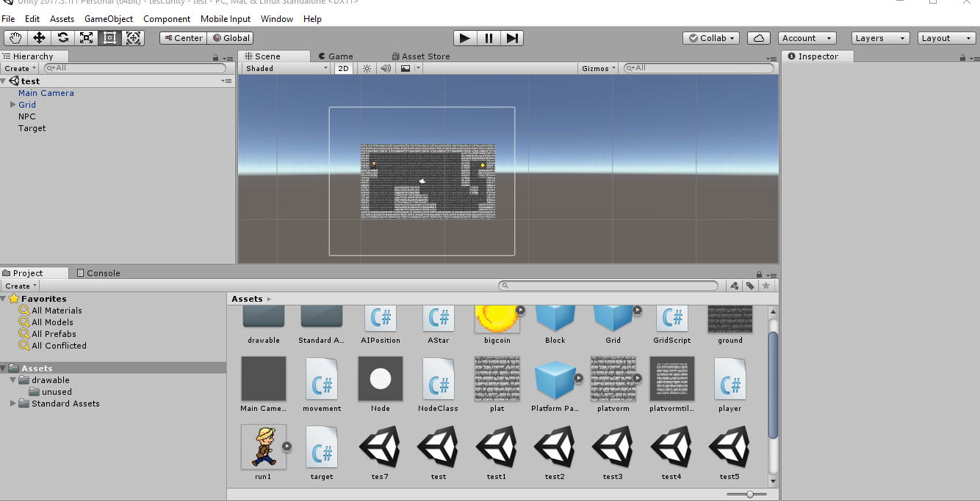

Et vahetada taset on vaja vajutada: File -> Open scene -> test[number].unity

Igal tasemel on olemas erinevad hüpete variatsioonid.

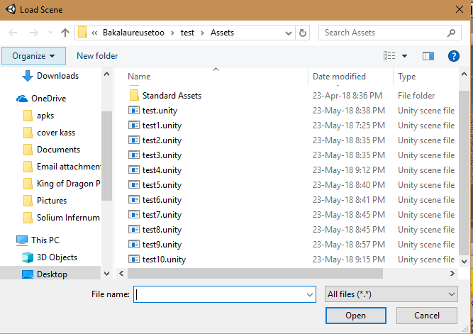

Et käivitada stseeni on vaja vajutada „Play“ nupp. Kui NPC jõuab Sihtmärgini vajutage „Play“ nupp jälle, et lõpetada stseen.

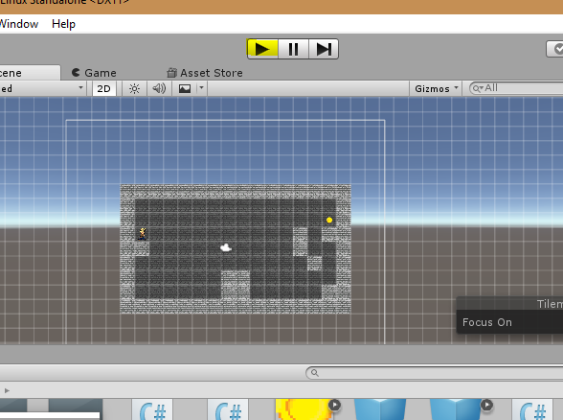

Konsool näitab, mida skriptid teevad (suurem osa neist on ära kommenteeritud)

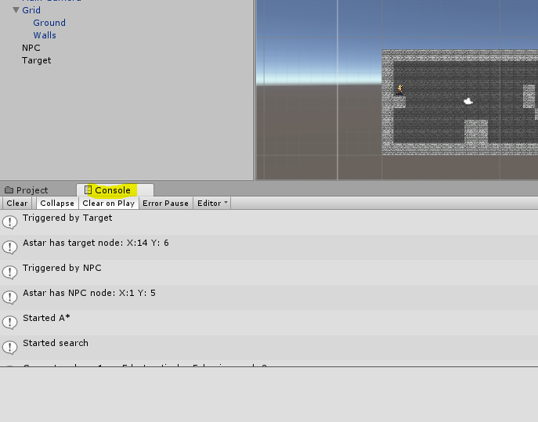

Et vaadata skriptifaile, siis valige element, kus asub skript

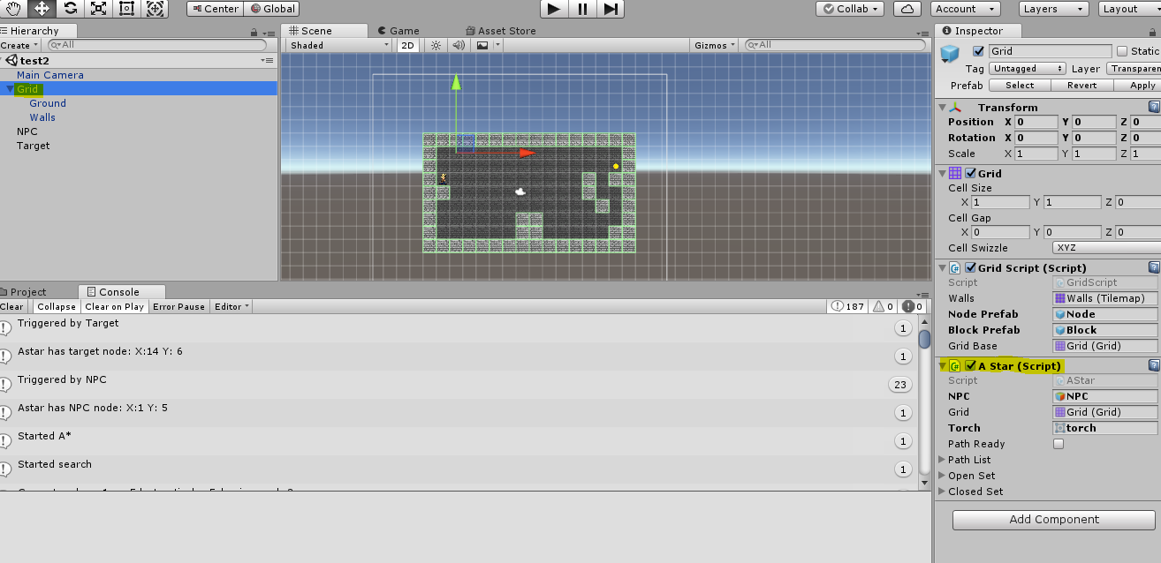

Vajutage parema klõpsuga hammasrattale ja valige „Edit Script“:

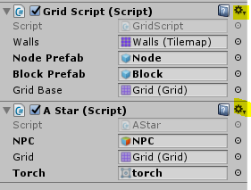

Ning Teile avaneb skriptifail koos Unity’ga installitud MonoDeveloperis

